2011年10月高等教育自学考试全国统一命题考试
高等数学（一） 试卷
(课程代码00020)
一、单项选择题(本大题共5小题，每小题2分，共10分)
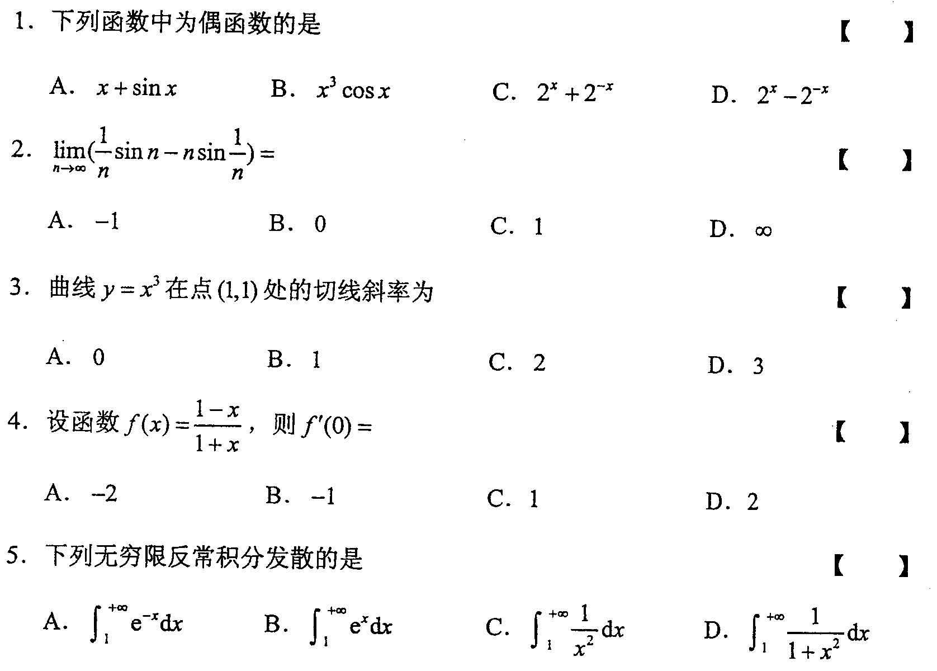
二、填空题(本大题共10小题，每小题3分，共30分)
请每小题的空格中填上正确答案。错填、不填均无分。
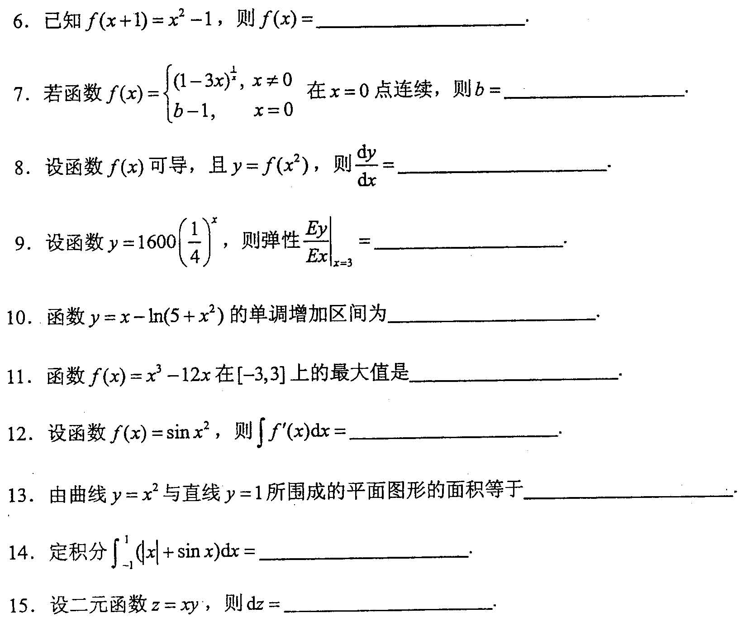
- 计算题(一)(本大题共5小题，每小题5分，共25分)
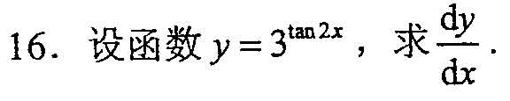
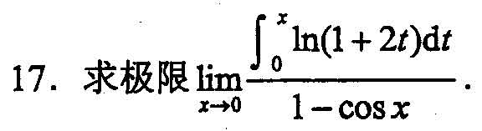
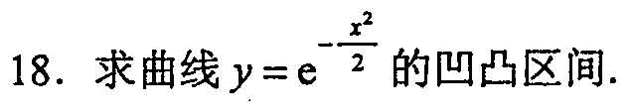
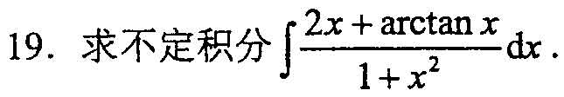
四、计算题(二)(本大题共3小题，每小题7分，共21分)
21．求微分方程y＇=xycosx的通解．
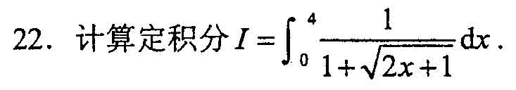
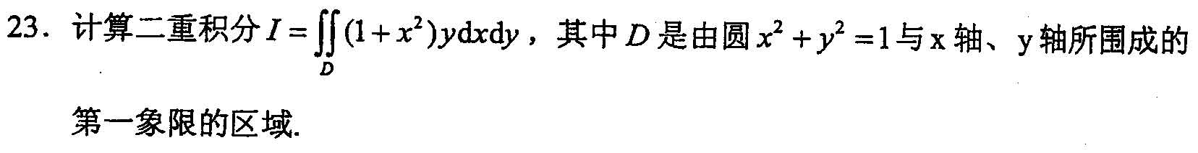
五、应用题(本题9分)[本科目答案页面导航：http://zk.ikaoti.cn/zikao.htm]
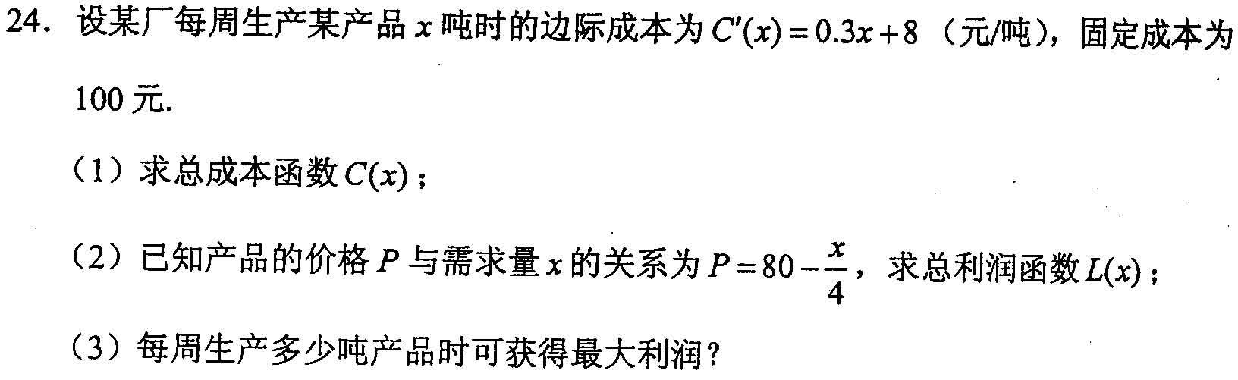
六、证明题(本题5分)

